Аннотация к сайту учителя информатики Натальи Николаевны Деккер
МБОУ «Средняя общеобразовательная школа №5» г. Югорск
http://natalya-dekker.ru/
Данный сайт освещает деятельность педагога муниципального бюджетного общеобразовательного учреждения «Средняя общеобразовательная школа №5» города Югорска, ХМАО-Югры – Деккер Натальи Николаевны. Сайт соответствует всем требованиям, предъявляемым к электронным сайтам образовательных учреждений и неоднократно является победителем во всероссийском рейтинге сайтов.
Сайт создан с целью коммуникации с коллегами, учениками и их родителями.
Сайт содержит следующие разделы:
- Главная – общая информация о сайте. | 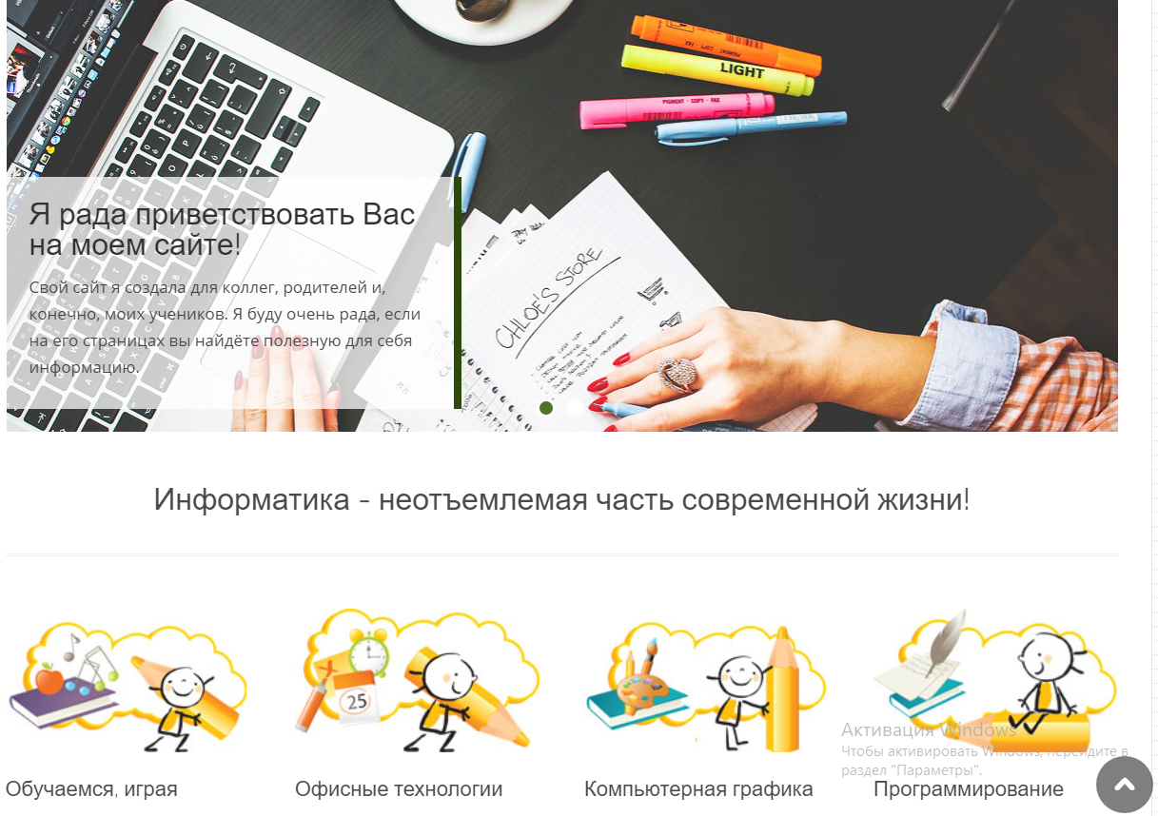
- О себе – информация о педагоге, о курсах повышения квалификации, достижениях педагога и обучающихся, обобщение опыта педагога, увлечения педагога, информацию о школе, городе и малой Родине педагога. | 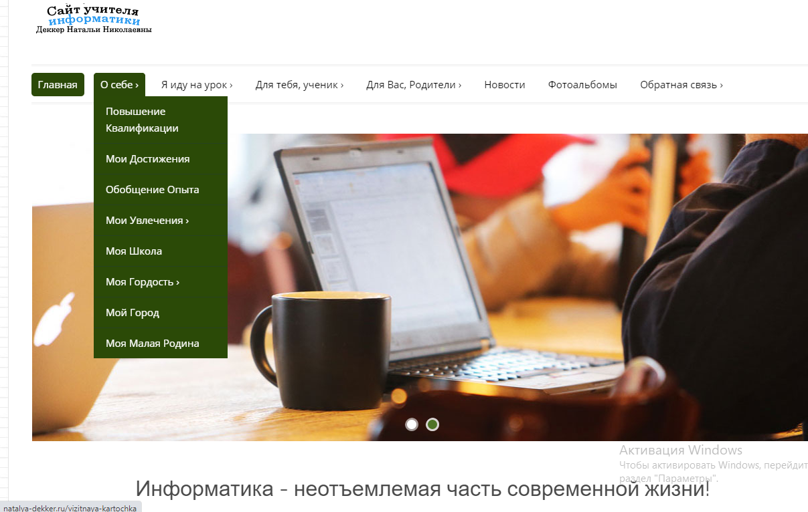
- Я иду на урок – в данном разделе можно ознакомится с методическими разработками педагога, программным обеспечением, используемым на уроках информатики, с полезными сетевыми сообществами, а также пройти дистанционное обучение в период карантинных мероприятий. | 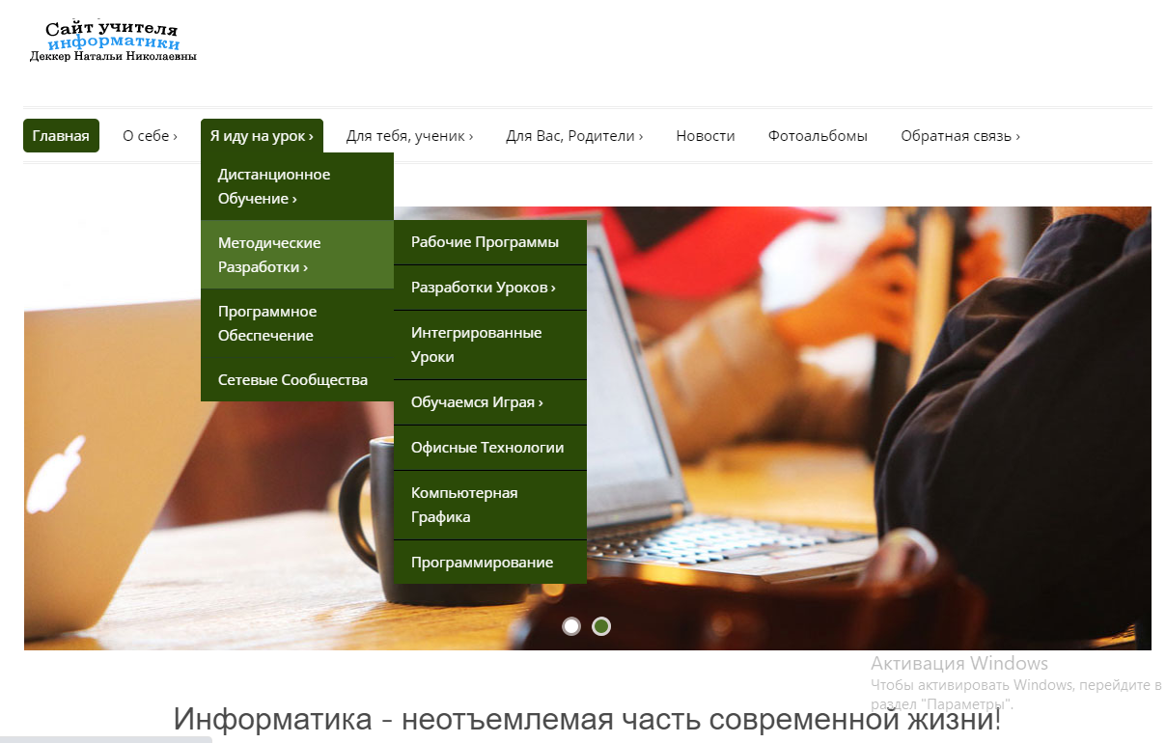
- Для тебя, ученик – раздел содержит в себе интерактивные упражнения, информацию о конкурсах по предмету информатика, теоретический материал в таблицах по предмету, подразделы, посвященные итоговой аттестации, а также подраздел Web-квест. | 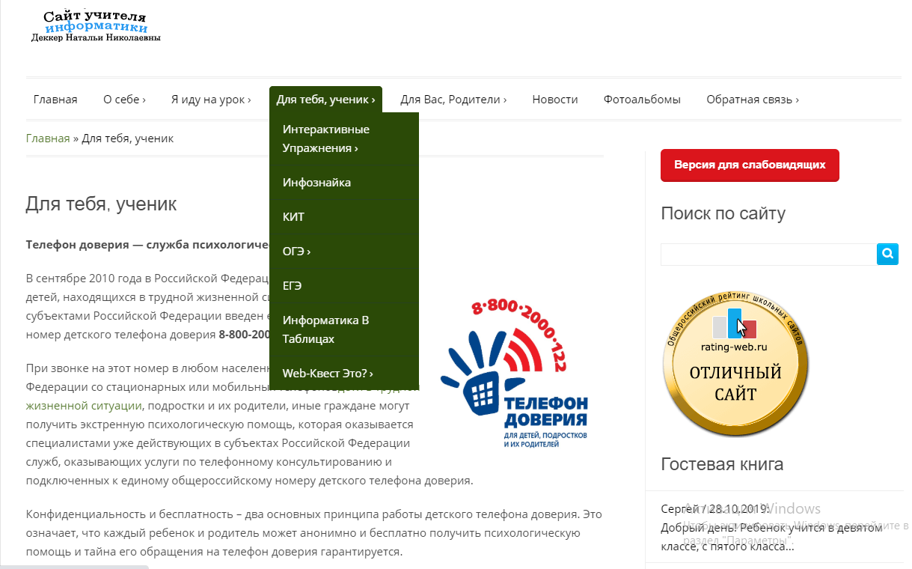
- Для вас, родители – раздел содержит советы и рекомендации для родителей обучающихся, а также другую полезную информацию. | 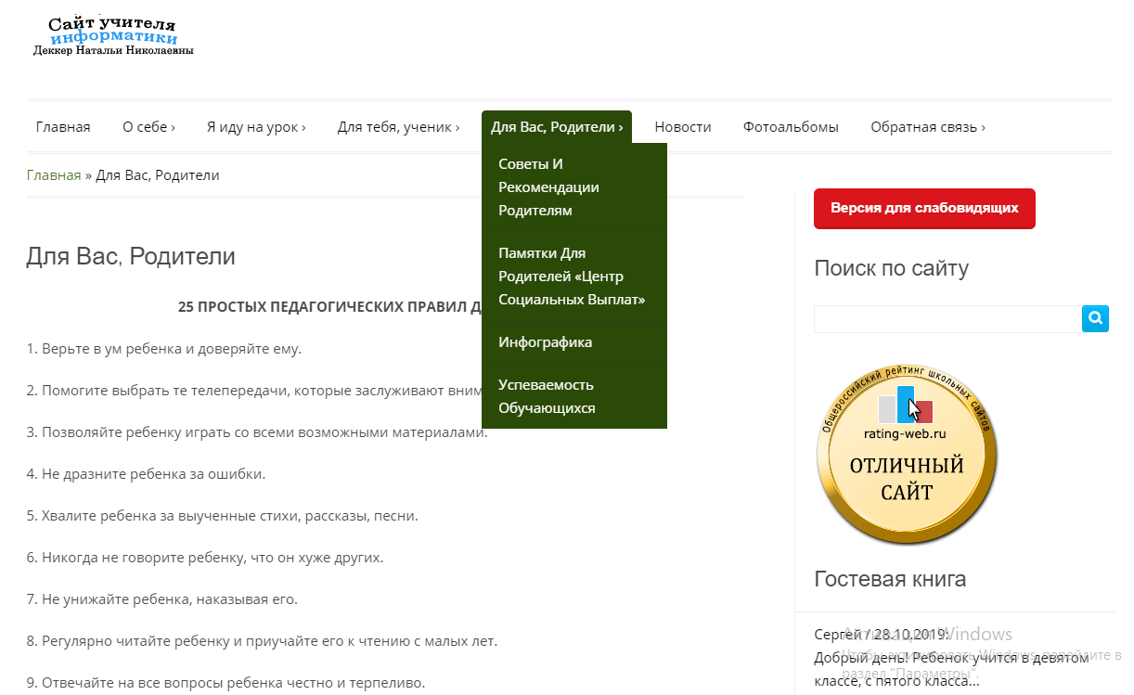
- Новости – новости из жизни школы, объявления о предстоящих событиях.
- Фотоальбомы – фотографии.
- Обратная связь – осуществляется с помощью электронной почты, формы обратной связи (с публикацией обращений), а также с помощью гостевой книги сайта. | 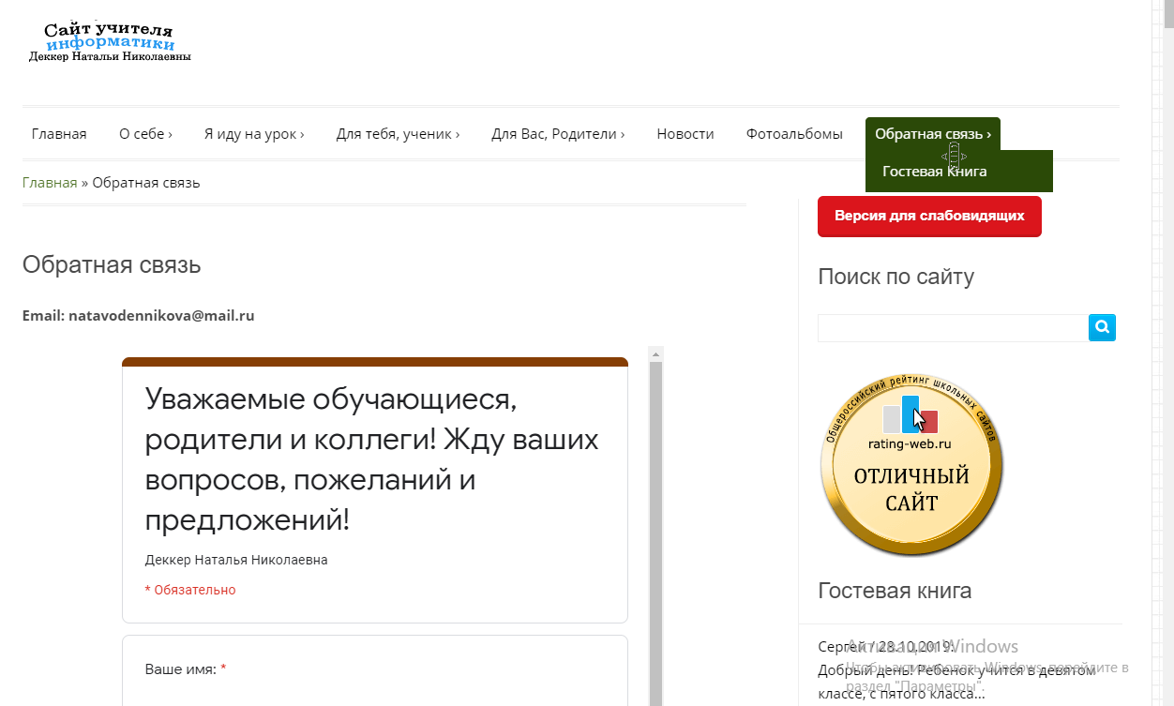
Предполагается обмен опытом с коллегами в плане использования методических разработок для проведения уроков информатики.
В отношении учеников, задачей является привлечение их к участию в различных конкурсах, подготовка к интегрированным урокам, развитие интереса к преподаваемому мною предмету, а также для организации дистанционного обучения.
Общение с родителями предполагает информативный характер, ознакомление с результатами участия их детей в олимпиадах, научно-практических конференциях и конкурсах, а также родители могут ознакомится с изучаемым материалом и обратиться к педагогу посредством обратной связи.
Педагоги могут ознакомиться и использовать различные материалы для уроков: методические разработки, тематические тесты, презентации к урокам, программное обеспечение, используемое на уроках информатики.
Администратор сайта, постаралась сделать так, чтобы сайт был максимально удобен в навигации и информативно наполнен. Сайт дает возможность обратной связи с посетителями, присутствует версия сайта для слабовидящих. Сайт постоянно развивается, расширяется и обновляется для того, чтобы быть информационным ресурсом, гарантирующим открытое информационное пространство школы и педагога.

